III.

O d ů v o d n ě n í

Obecná část

- Zhodnocení platného právního stavu

Aktuální znění zákona č. 108/2006 Sb., o sociálních službách, ve znění pozdějších předpisů (dále jen „zákon o sociálních službách“) dostatečně nereflektuje potřeby klientů a nové přístupy v oblasti poskytování sociálních služeb, které se v současném pojetí více orientují na podporu deinstitucionalizace sociálních služeb, a tedy na podporu klientů a zajištění jejich potřeb v přirozeném sociálním prostředí. I z toho důvodu byla v rámci novely zákona o sociálních službách (ST č. 605) doplněna základní zásada zákona upřednostňující takové formy poskytování sociálních služeb, které podporují setrvání osoby v jejím přirozeném sociálním prostředí. Jednou z těchto forem pomoci je rovněž podpora ze stran neformálně pečujících. Z důvodu posílení této podpory byla v rámci novely zákona o sociálních službách vymezena pečující osoba, upraven rozsah základního sociálního poradenství a základní činnosti vybraných druhů sociálních služeb, a to ve vztahu k pečujícím osobám.

Zákon o sociálních službách dále v § 116 odst. 5 písm. a) až d) stanoví, že odbornou způsobilostí pracovníka v sociálních službách je minimálně základní nebo střední vzdělání s výučním listem či maturitní zkouškou a absolvování akreditovaného kvalifikačního kurzu; absolvování kurzu se nevyžaduje u fyzických osob, které získaly podle zvláštního právního předpisu (zákon o nelékařských zdravotních povoláních) způsobilost k výkonu zdravotnického povolání v oboru ošetřovatel nebo ergoterapeut, u fyzických osob, které získaly odbornou způsobilost k výkonu povolání sociálního pracovníka podle § 110 a u fyzických osob, které získaly střední vzdělání v oboru vzdělání stanoveném prováděcím právním předpisem, tedy v oboru uvedeném v příloze č. 4 vyhlášky č. 505/2006 Sb., kterou se provádějí některá ustanovení zákona o sociálních službách, ve znění pozdějších předpisů (dále jen „vyhláška“).

V současné době obsahuje příloha č. 4 vyhlášky staré neplatné kódy a názvy sociálních, pečovatelských a výchovně pečujících vzdělávacích oborů vzdělání, při jejichž absolvování se nevyžaduje absolvování kvalifikačního kurzu pro pracovníky v sociálních službách a naopak neobsahuje informace o nově vzniklých oborech a nereaguje tak na platný právní stav. Vzhledem k tomu, že často dochází k legislativním změnám, respektive k inovacím oborové soustavy, je tento problém nutno řešit jiným způsobem než pouhou aktualizací kódů a názvů vzdělávacích oborů. Navrhovaným řešením je místo kódů a názvů oborů uvést v příloze č. 4 uznatelné oblasti zaměření oborů, které opravňují pracovníka v sociálních službách k výkonu činnosti.

Novelizace vyhlášky spočívá rovněž v doplnění způsobu stanovení úhrad za základní činnosti sociální služby denní stacionář. Stávající výklad právní úpravy směřuje k praxi, kdy jsou uživatelům účtovány jednotlivé úkony, respektive čas, který na poskytnutí těchto úkonů byl spotřebován. To v praxi, v souvislosti s personálním obsazením dané služby a způsobem práce v denním stacionáři, působí problémy. Novelizace vyhlášky spočívá v doplnění způsobu stanovení úhrad za základní činnosti sociální služby denní stacionář, jež umožní stanovení úhrady za čas, po který je poskytována služba jako komplex, tedy za dobu, kdy uživatel pobývá a využívá služeb denní stacionář. Úhrada se stanovuje bez ohledu na objem poskytnutých úkonů.

Podle zákona č 108/2006 Sb., o sociálních službách, ve znění pozdějších předpisů (dále jen „zákon o sociálních službách“) nesmí úhrady za poskytování sociálních služeb překročit maximální výši stanovenou prováděcí vyhláškou č. 505/2006 Sb., kterou se provádějí některá ustanovení zákona o sociálních službách, ve znění pozdějších předpisů (dále jen „vyhláška č. 505/2006 Sb.“).

V současné době jsou vyhláškou č. 505/2006 Sb. stanoveny tyto maximální sazby úhrad:

- maximální hodinová úhrada za poskytnutí úkonu péče je stanovena u těch sociálních služeb, kde jsou úhrady stanoveny podle skutečně spotřebovaného času nezbytného k zajištění úkonu péče. Je tomu tak v případě pečovatelské služby, osobní asistence, průvodcovských a předčitatelských služeb, služeb podpory samostatného bydlení, odlehčovacích služeb, center denních služeb, denních stacionářů, chráněného bydlení a sociální rehabilitace. Sazba je stanovena ve dvou rozpětích: 155 Kč/hodinu, pokud se služba osobě poskytuje v rozsahu nepřevyšujícím 80 hodin měsíčně, 135 Kč/hodinu, pokud se služba osobě poskytuje v rozsahu vyšším než 80 hodin měsíčně; netrvá-li poskytování služby, včetně času nezbytného k zajištění úkonu, celou hodinu, výše úhrady se poměrně krátí,
- samostatně jsou stanoveny při poskytování pečovatelské služby ještě maximální sazby za dovoz nebo donášku jídla (50 Kč), vyprání a vyžehlení 1 kg prádla (90 Kč) a realizaci velkého nákupu, nákupu ošacení nebo vybavení domácnosti (160 Kč).

Zachování současných maximálních výší úhrad za poskytování sociálních služeb neřeší potřebu vyšší participace uživatelů sociálních služeb na financování rychle rostoucích nákladů souvisejících s jejich poskytováním.

- Vysvětlení nezbytnosti navrhované právní úpravy

Novela zákona o sociálních službách definuje pečující osobu, upravuje rozsah základního sociálního poradenství a základní činnosti vybraných sociálních služeb ve vztahu k pečujícím osobám. Rozsah úkonů poskytovaných v rámci základních činností u jednotlivých druhů sociálních služeb je upraven ve vyhlášce. Z důvodu plánovaného přijetí novely zákona o sociálních službách je nutné, aby došlo rovněž k novelizaci předmětné vyhlášky.

Rovněž je nutná úprava přílohy č. 4 vyhlášky. Pokud nedojde k úpravě a dotčená příloha nebude změněna, zůstane tak neaktuální, zastaralá, bez návaznosti na současně platnou legislativu, která upravuje oblast středoškolských oborů vzdělání. Je nutné přijmout takovou změnu, která bude udržitelná i v případě legislativních změn, které průběžně upravují oborou soustavu, což návrh na změnu přílohy č. 4 vyhlášky, předkládá.

Aktualizace vyhlášky je také nutná z důvodu nejasného způsobu stanovení úhrad za poskytnutí základních činností sociální služby denní stacionář. V důsledku toho dochází ke komplikacím, a to nejen při poskytování dané sociální služby, ale též při její administraci.

Navrhuje se upravit (zvýšit) současné maximální výše úhrad za poskytování sociálních služeb, a to v reakci na zvýšení nákladů na sociální služby z důvodů inflace. Tyto skutečnosti se promítají do růstu veškerých cen, a tím do celkových provozních nákladů vynakládaných na poskytování sociálních služeb. Blíže k navýšení úhrad za poskytování sociálních služeb vizte níže přiložené tabulky č. 1 a 2.

Tabulka č. 1: Přehled úhradových sociálních služeb (služeb sociální péče), u kterých dochází k navýšení úhrad:

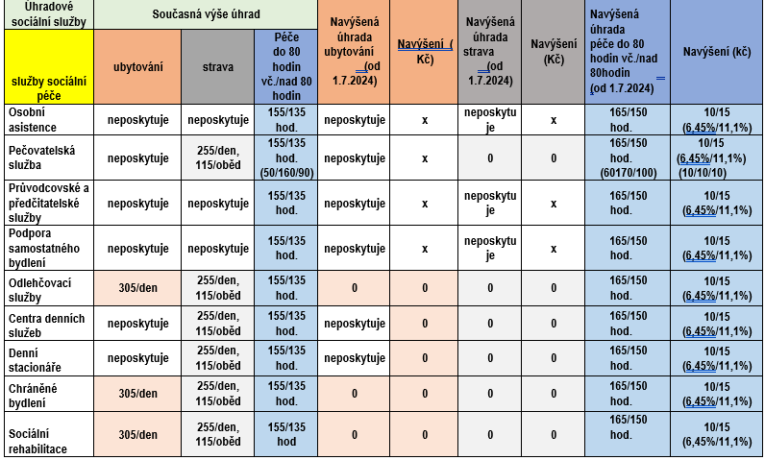

Tabulka č.2: Přehled všech úhradových sociálních služeb (služby sociální péče, služby sociální prevence):

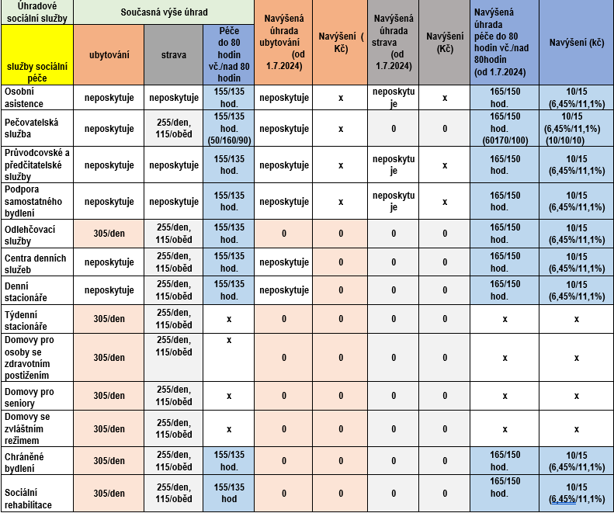

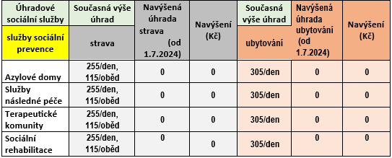

- Odůvodnění hlavních principů navrhované právní úpravy

Novelizace vyhlášky přispěje k podpoře neformálně pečujících a k podpoře poskytování sociálních služeb v přirozeném sociálním prostředí klienta, čímž dojde k podpoře naplňování základní zásady zákona, která má být doplněna v rámci novely zákona o sociálních službách a v rámci které mají přednost takové formy poskytování sociálních služeb, které podporují setrvání osoby v jejím přirozeném sociálním prostředí. Navrhovaná právní úprava je v souladu s dotčenou novelou zákona o sociálních službách a v rámci ní je navrženo, aby došlo k doplnění nových činností a úkonů u služeb osobní asistence, pečovatelské služby a odlehčovací služby. U těchto druhů sociálních služeb se navrhuje rozšířit základní činnosti o pomoc při zajištění bezpečí a možnosti setrvání v přirozeném sociálním prostředí. Dále u sociální služby osobní asistence se navrhuje doplnění základních činností o poskytnutí podpory pečujícím osobám v dovednostech potřebných pro zvládání základních úkonů péče o osoby závislé na jejich pomoci, zejména podpora při provádění zvládání běžných úkonů péče, pomoc při osobní hygieně a pomoc při poskytnutí stravy. U sociální služby pečovatelská služba se navrhuje rozšíření základních činností o pomoc při uplatňování práv, oprávněných zájmů a při obstarávání osobních záležitostí. U sociální služby azylový dům se navrhuje rozšíření základní činnosti o sociálně terapeutické činnosti, a to ve vztahu k osobám, které s ohledem na závislost na návykových látkách aktuálně nedokážou abstinovat, a osobám, které pro potřeby doléčení přechodně vyžadují klid na lůžku, avšak jejich zdravotní stav nevyžaduje hospitalizaci.

Cílem návrhu právního předpisu je dále změna obsahu přílohy č. 4, respektive nahrazení kódů a názvů vzdělávacích oborů uznatelnými oblastmi zaměření oborů (obdobně jako u § 110 odst. 4 zákona o sociálních službách, který takto definuje oblasti zaměření studijních programů pro odbornou způsobilost sociálního pracovníka) a to z důvodu častých inovací oborové soustavy. Cílem je vytvořit ustanovení, které bude dlouhodobě aktuální a nebude podléhat legislativním změnám v oblasti identifikace středoškolských oborů (kódy, názvy). Závěrem lze tedy uvést, že cílové skupině (kam spadají především poskytovatelé sociálních služeb a pracovníci v sociálních službách) nová úprava poskytne přehlednější informaci o tom, které zaměření oborů je opravňuje k výkonu povolání pracovníka v sociálních službách, aniž by se řešila problematika kódů či názvů oborů uvedených na maturitním vysvědčení nebo výučním listu. Podstatná bude oblast zaměření studovaného oboru.

Aktualizace prováděcího předpisu v souvislosti s doplněním dalšího způsobu stanovení úhrad za poskytování základních činností sociální služby denní stacionář je nutná z důvodu zajištění jednotného přístupu poskytovatelů sociálních služeb při poskytování uvedené sociální služby a odstranění administrativní zátěže. Navrhované řešení ovšem nemění aktuálně platnou právní úpravu, ale pouze ji doplňuje o novou (alternativní) možnost pro stanovení úhrady za užití služby denního stacionáře. Tato možnost spočívá ve stanovení úhrady za čas, po který je poskytována služba jako komplex, tedy za dobu, kdy uživatel pobývá a „konzumuje“ službu denního stacionáře. Úhrada se stanovuje bez ohledu na objem poskytnutých úkonů. Úhrada poskytnuté stravy přitom není návrhem dotčena. Limity maximální úhrady zůstávají ve stejné výši, jako jsou stanoveny doposud, návrh tedy nezvyšuje prostor pro zvýšení úhrad a nemá tedy přímý dopad na uživatele služeb. To platí zejména tam, kde je uživateli vykázán sled na sebe navazujícího času využitého k poskytnutí potřebných úkonů, pokrývající celou dobu pobytu v denním stacionáři.

Cílem návrhu vyhlášky je s přihlédnutím k uvedenému popisu současného stavu zvýšení aktuální maximální hodinové úhrady za poskytnutí úkonu péče, také zvýšení sazby za vyprání a vyžehlení prádla a realizaci velkého nákupu u pečovatelské služby. Navrženým opatřením se umožní poskytovatelům sociálních služeb sjednávat individuálně úhrady za poskytované služby tak, aby to lépe odpovídalo skutečně vynaloženým nákladům, a zároveň zůstává zachována úroveň ochrany uživatelů ve smyslu současné ekonomické dostupnosti díky významnému navýšení příspěvku na péči.

- Zhodnocení souladu navrhované právní úpravy s ústavním pořádkem České republiky

Návrh novely vyhlášky je v souladu s ústavním pořádkem České republiky, včetně Listiny základních práv a svobod.

- Zhodnocení slučitelnosti navrhované právní úpravy s předpisy Evropské unie

Návrh vyhlášky nezapracovává právo Evropské unie a není s právem Evropské unie v rozporu.

- Zhodnocení souladu navrhované právní úpravy s mezinárodními smlouvami

Návrh novely vyhlášky je v souladu s mezinárodními smlouvami, jimiž je Česká republika vázána.

- Předpokládaný hospodářský a finanční dopad navrhované právní úpravy

Navrhované právní úpravy nemají žádný dopad na státní rozpočet nebo veřejné rozpočty. Navrhovaná právní úprava navýšení úhrad naopak přináší mimo jiných pozitiv i snížení tlaku na státní rozpočet, což je vítané, obzvláště v situaci, kdy je zapotřebí omezovat výdaje státního rozpočtu v souladu s programovým prohlášením vlády. Negativní dopad v podobě vyšších nákladů nemá návrh ani pro poskytovatele sociálních služeb.

- Zhodnocení sociálních dopadů, včetně dopadů na specifické skupiny obyvatel, zejména osoby sociálně slabé, osoby se zdravotním postižením a národnostní menšiny, dopadů na ochranu práv dětí a dopadů na životní prostředí

Navrhovaná právní úprava bude mít pozitivní dopad na pečující osoby a jejich rodiny, neboť jednak umožní odlehčovací služby, ale i vzdělávací a tréninkové aktivity v rámci sociálních služeb, zároveň omezí rozsah možného vyhoření po citové a vztahové stránce, omezí zanedbávání péče o osobu blízkou z důvodu únavy a vyčerpání, omezí zhoršení vztahů v rodině. Dále navrhovaná právní úprava umožní výrazně lépe slaďovat pracovní a soukromý život. Úprava přílohy č. 4 vyhlášky má neutrální dopad na tuto oblast. Návrh vyhlášky v souvislosti s navýšením úhrad nemá specifické dopady na osoby se zdravotním postižením a národnostní menšiny, jakož i dopady na ochranu práv dětí.

- Zhodnocení ve vztahu k rovnosti mužů a žen

Návrh vyhlášky nemá vliv na rovnost mužů a žen.

- Zhodnocení dopadů navrhovaného řešení ve vztahu k ochraně soukromí a osobních údajů

Návrh vyhlášky nemá vliv na ochranu soukromí a osobních údajů.

- Dopad na podnikatelské a životní prostředí

Návrh vyhlášky nemá vliv na podnikatelské ani na životní prostředí
.
- Zhodnocení korupčních rizik

Návrh vyhlášky nemá vliv na vznik korupčních rizik.

- Zhodnocení dopadů na bezpečnost nebo obranu státu

Návrh vyhlášky nemá vliv na bezpečnost nebo obranu státu.

- Zhodnocení dopadů na rodiny, zejména s ohledem na plnění funkcí rodiny, s ohledem na počet vyživovaných členů, na případnou přítomnost hendikepovaných členů a rodiny samoživitelů, rodiny se třemi a více dětmi a další specifické životní situace, dále s ohledem na posílení integrity a stability rodiny a posílení rodinné harmonie, lepší rovnováhy mezi prací a rodinou a na posílení mezigeneračních a širších příbuzenských vztahů; zhodnocení musí obsahovat vysvětlení příčin případných rozdílů, očekávaných dopadů nebo očekávaného vývoje, s využitím statistických nebo jiných údajů, jsou-li tyto údaje k dispozici

Navrhovaná právní úprava bude mít velmi pozitivní dopad na posilování stability rodiny a rodinné harmonie, a to díky zařazení neformálně pečujících jako cílové skupiny u vybraných sociálních služeb a umožnění větší flexibility při péči o osobu blízkou. Úprava přílohy č. 4 vyhlášky má na tuto oblast neutrální dopad.

- Zhodnocení územních dopadů, včetně dopadů na územní samosprávné celky

Návrh vyhlášky nemá územní dopady a dopady na územní samosprávné celky. V souvislosti s navýšením úhrad bude mít sektor služeb potřebné zdroje na rozvoj kvality péče o klienty.

- Zhodnocení souladu navrhovaného řešení se zásadami tvorby digitálně přívětivé legislativy, včetně zhodnocení rizika vyloučení nebo omezení možnosti přístupu specifických skupin osob k některým službám v důsledku digitalizace jejich poskytování (digitální vyloučení)

Navrhovaná právní úprava nemá žádné dopady z hlediska digitálně přívětivé legislativy.

Zvláštní část

K čl. I
K bodům 1, 2, 5, 10 a 13:

K doplnění činností do vyhlášky dochází na základě předpokládaného schválení poslanecké novely zákona o sociálních službách (ST č. 605), z níž vyplývá, že základní sociální poradenství může být poskytováno také pečujícím osobám. Za součást základního sociálního poradenství (bod 1.) se považuje také poskytnutí podpory pečujícím osobám v dovednostech potřebných pro zvládání základních úkonů péče o osoby závislé na jejich pomoci, zejména podpora při provádění zvládání běžných úkonů péče, pomoc při osobní hygieně a pomoc při poskytnutí stravy. Tyto činnosti jsou pro účely financování sociálních služeb považovány za základní činnost.

U služeb osobní asistence (bod 2.), pečovatelské služby (bod 5.) a odlehčovací služby (bod 10.) se přidává nová základní činnost „pomoc při zajištění bezpečí a možnosti setrvání v přirozeném sociálním prostředí“. Pečovatelská služba se dále rozšiřuje o novou základní činnost „pomoc při uplatňování práv, oprávněných zájmů a pomoc při obstarávání osobních záležitostí“.

Azylové domy (bod 13.) mohou být nově poskytovány také osobám, které s ohledem na závislost na návykových látkách aktuálně nedokážou abstinovat a osobám, které pro potřeby doléčení přechodně vyžadují klid na lůžku, avšak jejich zdravotní stav již nevyžaduje hospitalizaci. U služby azylové domy je přidána nová základní činnost „sociálně terapeutické činnosti“.

K bodům 3 a 4:

Zvyšují se stávající maximální denní částky úhrady za hodinu poskytnutí úkonu péče. Maximální hodinová úhrada za poskytnutí úkonu péče je stanovena u těch sociálních služeb, kde jsou úhrady stanoveny podle skutečně spotřebovaného času nezbytného k zajištění úkonu péče. Je tomu tak v případě pečovatelské služby, osobní asistence, průvodcovských a předčitatelských služeb, služeb podpory samostatného bydlení, odlehčovacích služeb, center denních služeb, denních stacionářů, chráněného bydlení a sociální rehabilitace. Sazba je stanovena ve dvou rozpětích: 155 Kč/hodinu, pokud se služba osobě poskytuje v rozsahu nepřevyšujícím 80 hodin měsíčně, 135 Kč/hodinu, pokud se služba osobě poskytuje v rozsahu vyšším než 80 hodin měsíčně; netrvá-li poskytování služby, včetně času nezbytného k zajištění úkonu, celou hodinu, výše úhrady se poměrně krátí. Navýšení sazeb bude v rozpětí, kdy se služba osobě poskytuje v rozsahu nepřevyšujícím 80 hodin měsíčně na 165 Kč/hodinu a v rozsahu, který je nad 80 hodin měsíčně bude navýšena na 150 Kč/hodinu.

K bodu 6:
Jedná se o legislativně-technickou úpravu v souvislosti se změnou § 6.
K bodům 7 až 9:
U pečovatelské služby jsou samostatně stanoveny při poskytování pečovatelské služby maximální sazby za dovoz nebo donášku jídla (50 Kč), vyprání a vyžehlení 1 kg prádla (90 Kč) a realizaci velkého nákupu, nákupu ošacení nebo vybavení domácnosti (160 Kč). Zde budou úhrady navýšeny o 10 Kč za úkon, tedy 60 Kč bude činit sazba za dovoz nebo donášku jídla, 100 Kč za vyprání a vyžehlení 1 kg prádla a 170 Kč za realizaci velkého nákupu, nákupu ošacení nebo vybavení domácnosti.
K bodu 11:
Jedná se o legislativně-technickou úpravu v souvislosti se změnou § 10.
K bodu 12:
V § 12 se doplňuje nový odstavec 3, který upravuje doplnění způsobu stanovení úhrad za základní činnosti sociální služby denní stacionář, jež umožní stanovení úhrady za čas, po který je poskytována služba jako komplex, tedy za dobu, kdy uživatel pobývá a využívá služeb denní stacionář. Úhrada se stanovuje bez ohledu na objem poskytnutých úkonů.
K bodu 14:
Nahrazuje se příloha č. 4 vyhlášky, přičemž tato úprava je nezbytná z důvodu odstranění starých neplatných kódů oborů a názvů oborů sociálních, pečovatelských a výchovně pečujících vzdělávacích oborů. Z důvodu častých inovací oborové soustavy je předložena zcela nová tabulka, která místo kódů a názvu oborů předkládá uznatelné oblasti zaměření oborů (obdobně jako u § 110 odst. 4 zákona o sociálních službách, který takto definuje oblasti zaměření studijních programů pro odbornou způsobilost sociálního pracovníka). K příloze č. 4 bude vytvořen doporučený postup, který bude obsahovat podrobnosti vztahující se k novému předpisu a všechny (platné a také již zaniklé) uznatelné vzdělávací obory a kódy oborů pro výkon činnosti pracovníka v sociálních službách v souladu s nařízením vlády č. 211/2010 Sb., o soustavě oborů vzdělání v základním, středním a vyšším odborném vzdělávání.
K čl. II
Účinnost prováděcího právního předpisu se stanovuje k 1. červenci 2024. U novely zákona o sociálních službách (ST 605) je navrhována účinnost dnem 1. července 2024 (s výjimkou ustanovení čl. I bodů 17 a 25). S ohledem na tuto skutečnost se i u tohoto prováděcího předpisu navrhuje účinnost ke stejnému dni.

